Drodzy Rodzice, Drogie Dzieci
W tygodniu 08.06-12.06.2020r.
nasz temat kompleksowy brzmi-„Środki transportu”
PONIEDZIAŁEK 08.06.-Światowy dzień oceanów.

Witajcie kochane dzieci. Zaczynamy kolejny tydzień wspólnej nauki i zabawy, gotowi?!
W tym tygodniu będziemy zajmować się zagadnieniami związanymi ze środkami transportu.
Jesteście gotowi? Do dzieła!

- Dziś obchodzimy ŚWIATOWY DZIEŃ OCEANÓW. Dlaczego jest on tak ważny dla człowieka? Proszę porozmawiać o tym z dzieckiem wykorzystując tekst pod zdjęciem.

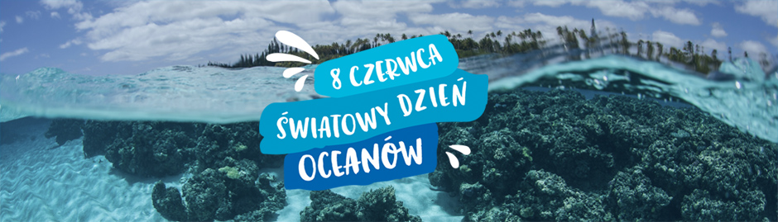

Ocean zapewnia utrzymanie milionom, a żywność – miliardom ludzi na świecie. Ogromna większość (94%) wszystkich występujących na Ziemi organizmów żyje właśnie w oceanach. To woda, jej temperatura, zachodzące w niej procesy chemiczne, a także prądy morskie, napędzają życie na Ziemi oraz sprawiają, że ludzkość może istnieć. Co drugi oddech, bo aż połowę zawartości tlenu w atmosferze, zawdzięczamy właśnie produkującym go oceanom.

- Proszę przeczytać dziecku wiersza Juliana Tuwima „Pan Maluśkiewicz
i wieloryb”.
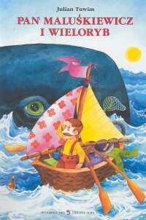

„Pan Maluśkiewicz i wieloryb”

Julian Tuwim

Był sobie pan Maluśkiewicz
Najmniejszy na świecie chyba.
Wszystko już poznał i widział
Z wyjątkiem wieloryba.

Pan Maluśkiewicz był - tyci,
Tyciuśki jak ziarnko kawy,
A oprócz tego podróżnik,
A oprócz tego ciekawy.

Więc nie można się dziwić,
Że ujrzeć chciał wieloryba,
Bo wieloryb jest przeogromny,
Największy na świecie chyba.

Pan Maluśkiewicz wesoły,
Że mu się podróż uśmiecha,
Zrobił sobie z początku
Łódkę z łupinki orzecha.

A żeby miękko mu było,
Dno łódki watą posłał,
Potem z jednej zapałki
Wystrugał cztery wiosła.

Zabrał worek z jedzeniem,
Namiot i wina beczkę,
Rower i różne narzędzia -
Wszystko na tę łódeczkę.

Gramofon, radio, armatę,
Strzelbę, nabojów skrzynkę,
Futro, ubrania, bieliznę -
Wszystko na tę łupinkę.

Bo wszystko było malusie,
Tyciuchne, tyciutynieczkie,
Bo przecież sam Maluśkiewicz
Był tyciuteńkim człowieczkiem.

Wziął łódeczkę pod pachę,
Wsiadł w samolot motyli
I powiedział: - Do Gdyni! -
Po godzinie - już byli.

Zameldował się w porcie
U pana kapitana:
- Czy jest miejsce na morzu?
- Wystarczy, proszę pana! -

Więc się pan Maluśkiewicz
Zaraz puścił na fale.
Płynie sobie i płynie
Coraz dalej i dalej.

Morze ciche, spokojne
I gładziutkie jak szyba,
Ale jakoś nie widać,
Nie widać wieloryba.

Wiosłuje jednym wiosłem,
Dwoma, trzema, czterema…
Już dwa tygodnie płynie,
A wieloryba nie ma.

Woła: - Cip-cip, wielorybku!
Gdzie ty jesteś, rybeńko?
Pokaż mi się choć tylko
Tyciutko, tyciuteńko… -

Już dwa miesiące płynie,
A wieloryba nie ma,
Aż się zmęczył biedaczek
I coraz częściej drzemał.

O, z jaką by się rozkoszą
Na lądzie wreszcie wyspał!
Aż któregoś dnia patrzy,
A przed nim jakaś wyspa.

Wziął łódeczkę pod pachę,
Wszedł na wyspę bezludną -
„Odpocznę - myśli - i wrócę!
Jak go nie ma, to trudno”.

Pojeździł sobie po wyspie
Rowerem na wszystkie strony,
Trzy dni był w tej podróży
I wrócił bardzo zmęczony.

Nastawił sobie gramofon,
Popił, potańczył, pośpiewał,
Zabił komara z armaty
I chce spać, bo już ziewał.

Trzeba namiot ustawić,
Zabiera się do dzieła,
Wbija gwoździe do ziemi -
Nagle… wyspa… kichnęła!!!

Kichnęła i tak ryknęła:
- A to znów sprawka czyja?
Jaki to śmiałek gwoździe
W nos wieloryba wbija?!

- Wieloryb?! - (Pan Maluśkiewicz
Tak się na cały głos drze).
- Nie wieloryb, głuptasie,
Lecz jego lewe nozdrze.

Pod wodą jestem, rozumiesz?
Ciesz się, żeś cało uszedł!
- A wyspa? - Jaka znów wyspa?
To mego nosa koniuszek! -

Zatrząsł się pan Maluśkiewicz!
- Kto mnie tu znowu łechce?
- Nie łechcę, tylko się trzęsę
I już cię widzieć nie chcę! -

Wziął łupinkę pod pachę,
Zaraz do morza się rzucił,
Szybko popłynął do Gdyni
I do Warszawy powrócił.

Teraz, gdy kto go zapyta,
Czy widział już wieloryba,
Nosa do góry zadziera
I odpowiada: - No, chyba…

Pytania do wiersza:
- Jak nazywał się główny bohater wiersza?
- Kogo chciał spotkać?
- Czy mu się to udało?

- Praca plastyczna „Statek”-metoda origami. Potrzebna będzie kartka papieru w dowolnym kolorze. Na zakończenie można statek ozdobić. Powodzenia
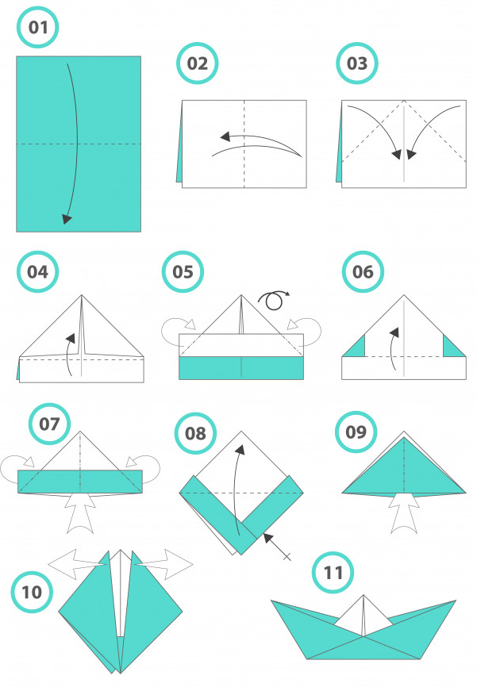

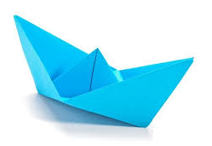
- Na koniec proszę utrwalić wiersz „Zielone serce”.

Zachęcamy do zrobienia zdjęć podczas wykonywania zadań
i wysłania ich na adres calineczka2020zostanwdomu@gmail.com

